Anleitung - Installation Notfall-App

1. Zugang

Die Einladung zur Installation mit dem Link wurde per SMS zugestellt.

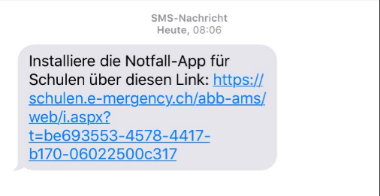

2. Installation

Drücken Sie auf das Feld LADEN.

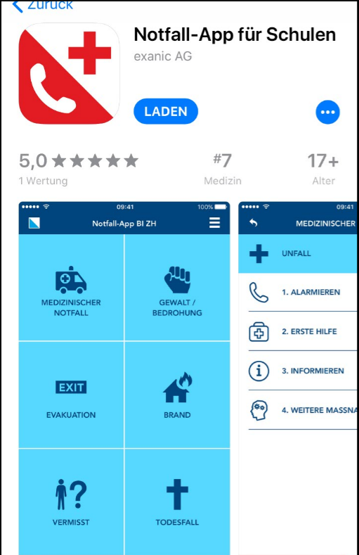

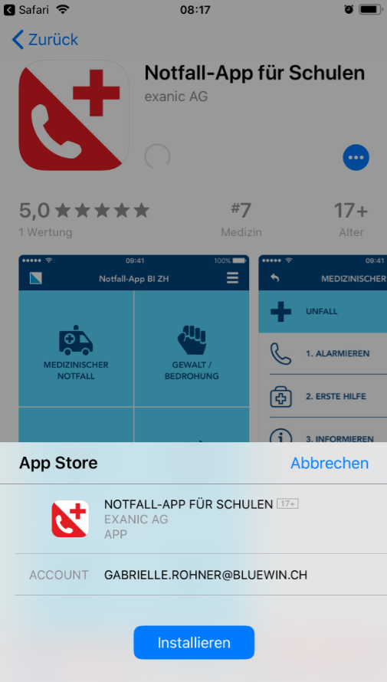

Drücken Sie auf das Feld OEFFNEN.

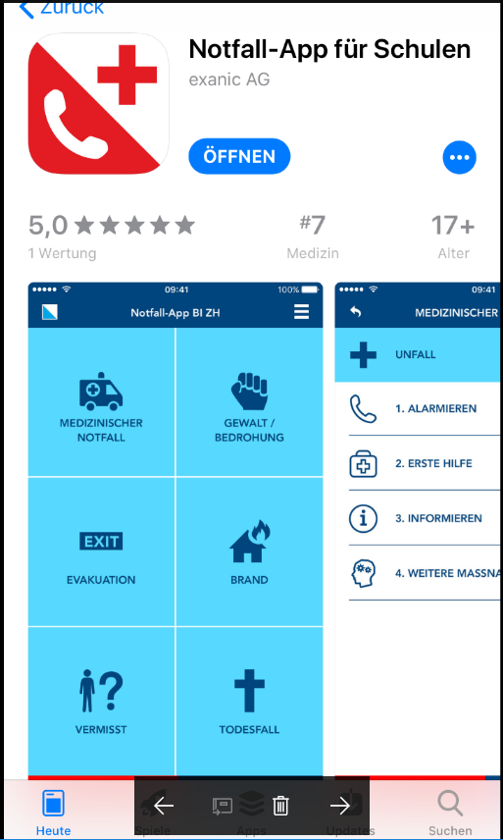

Drücken Sie auf das Feld ERLAUBEN.

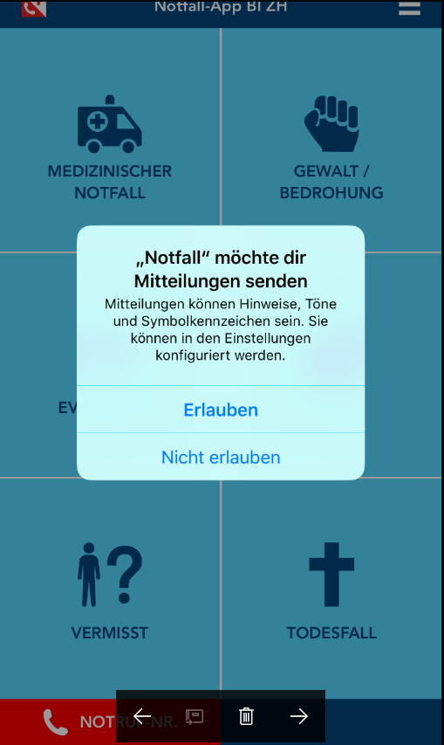

3. Registrieren

Für die Registrierung ist der Zugang zum Mobilfunknetz notwendig.

Drücken Sie auf das Feld REGISTRIEREN.

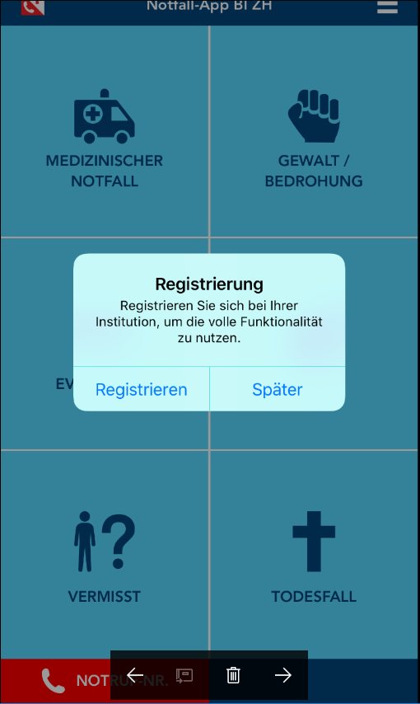

Geben Sie Ihre MOBILNUMMER ein.
Drücken Sie erneut auf das Feld REGISTRIEREN.

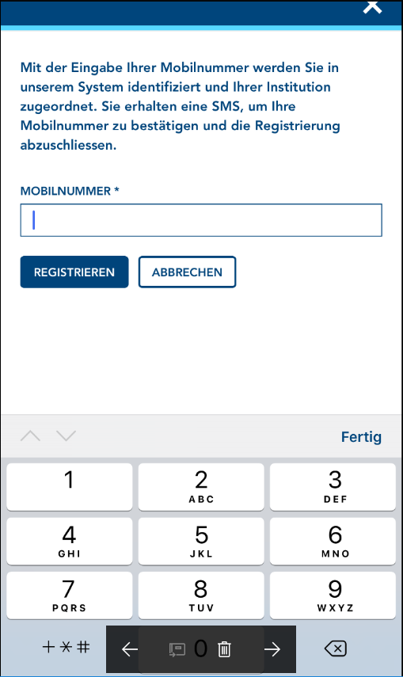

Drücken Sie das Feld ZURUECK.

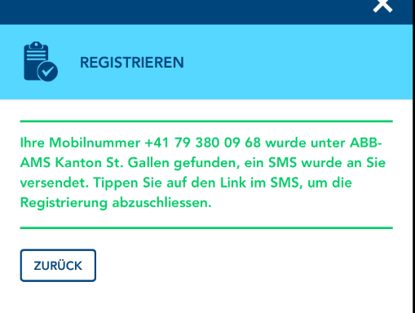

Damit die Registrierung vollständig abgeschlossen ist, öffnen Sie den LINK, welcher Ihnen per SMS zugesandt wird.

Beispiel:

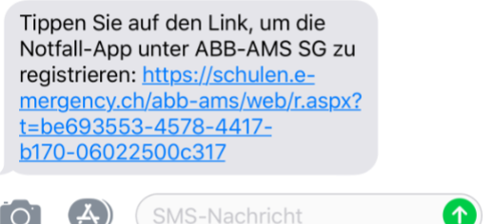

Beantworten Sie den Standortzugriff indem Sie auf das entsprechende Feld drücken.

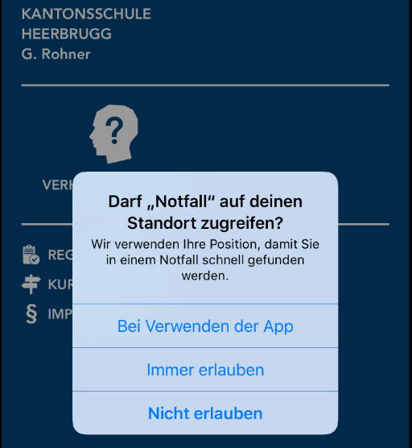

Nun steht Ihnen das Notfall-App zur Anwendung zur Verfügung.

